「学問・職業研究」レポート
下書き用紙
H 番 名前

インタビューした職業人 さん
× 学 × 学

を創る

を変える

データ貼り付け欄
〈タテ・ヨコ自由〉

※データは必ず出典を明記
すること

８月27日（火）後期補習最終日までに情報実習室で
入力し、プリントアウトして、データとともに提出。
「学問・職業研究」レポート
インタビューをして、関わりが深いと思った学問を②つあげよう
H 番 名前

インタビューした職業人 さん
× 学 × 学
インタビュー相手の職業

インタビュー内容をもとに、選んだ学問との関わりが伝わるように書こう
【100～150字】

インタビュー内容をもとに、選んだ学問との関わりが伝わるように書こう
【100～150字】

を創る
職業名

を変える

文章のタイトル
データ貼り付け欄
〈タテ・ヨコ自由〉

※データは必ず出典を明記すること

①職業とこれからの社会の関わりを考え、②「～を創る」「～を変える」のどちらかを選び、③ふさわしい言葉を入れ、それを「職業と社会のかかわり方の切り口」としよう。

このスペースには、「職業と社会のかかわり方」がわかるような文章を書こう。左には、自分の考えを補強するデータをつける。
『未来辞典』P28～131を参照するとよい。
【250～350字】

「学問・職業研究」レポート
完成見本
H 番 名前
宮岸 祐介

インタビューした職業人 さん
× 物理 学 × 栄養 学
体育教師
あらゆる競技に対処するため、身体づくりは最も重要な仕事だと分かった。怪我をしにくい丈夫な体、必要な筋力をつけること、そのために日常的に摂取する栄養に気を配っておいた。栄養学の知識があれば、より効率の良いトレーニングが可能になる。
インタビューをする中で、体育教師は生徒に指導する際、感覚ではなく理屈で説明していることが分かった。どう体を動かせば、どんな結果を得られるか。そのためには、物の動きを理論的に理解することが不可欠である。

を創る

体育教師

を変える
日本の医療費

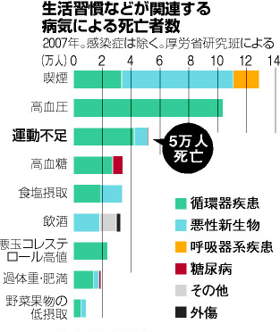
学校で健康意識を育てる
データ貼り付け欄
〈タテ・ヨコ自由〉

※データは必ず出典を明記すること厚生労働省「健康日本の２１」より

今、体育教師には競技技術の向上だけでなく、スポーツの楽しさを伝えることが求められている。子どものうちに体を動かす楽しさを知り、大人になっても運動を楽しむ。そうして国民が日常生活の中で運動をするようになれば、運動不足によって生じる病気を防ぐことができる。
運動不足が原因で死亡する人は、年間５万人になる。少子高齢化が進む日本では、年々医療費が増大しており、国の財政を圧迫している。体育教師が子どもたちの健康意識を育み、運動を楽しむ人間が増えれば、日本の医療費を減らすことができる。体育教師は教育の現場から未来の医療費を変えることができるのだ。
2017年厚生労働省「健康日本の21」より

